從一版胛骨看出組二類與何組刻手的師承

布衣山水

《合集》23241亦見於《合補》7653，是一版出組二類牛胛骨。
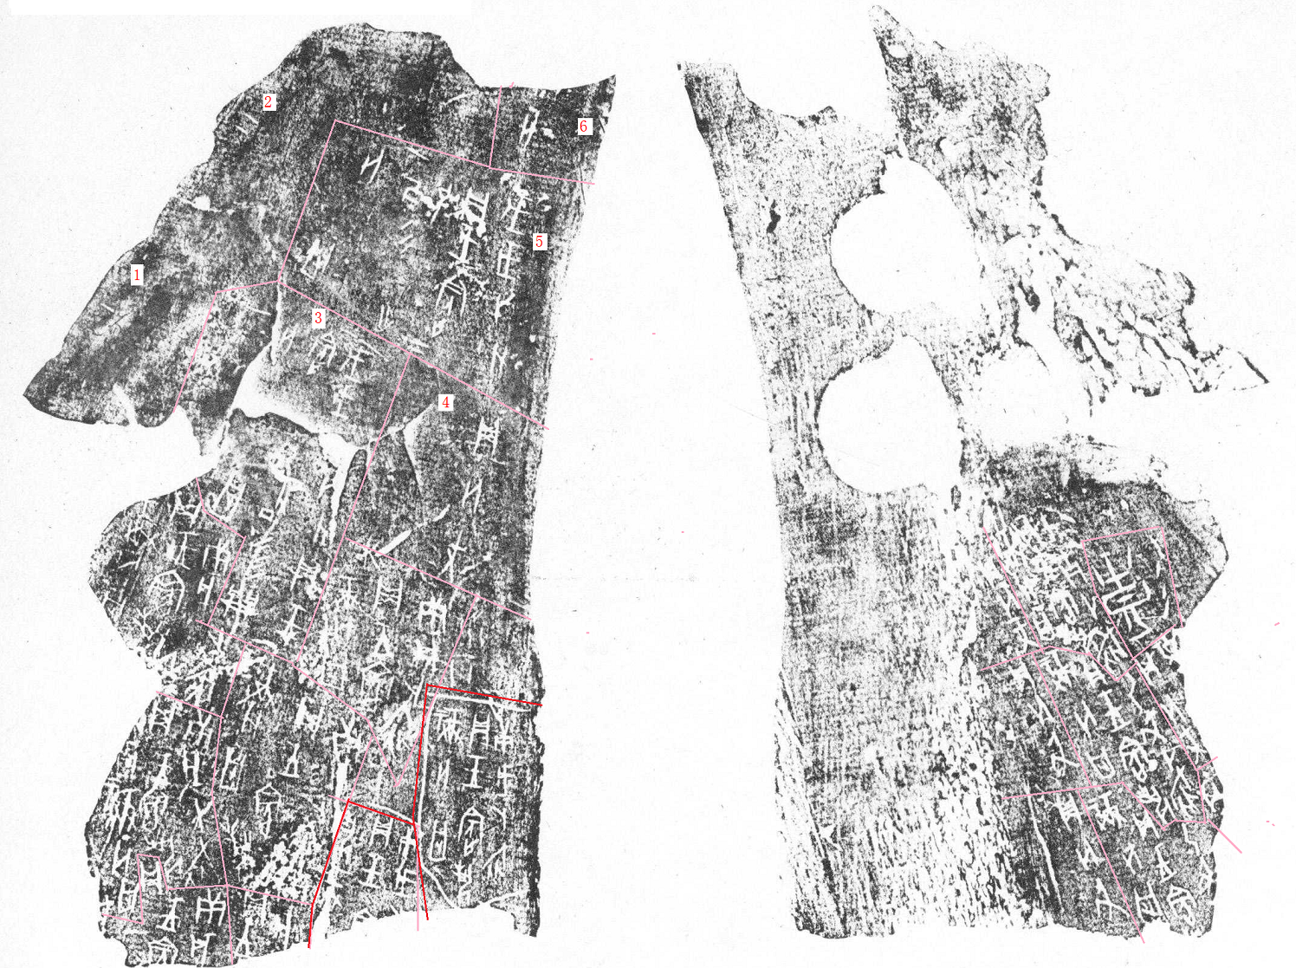
（1）一
（2）二
（3）戊戌卜，尹，貞：王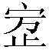父丁肜龠，亡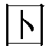（憂）。一
（4）貞：亡尤。 二
（5）戊戌卜，尹，貞：王兄己，肜夕，亡（憂）。一
（6）[貞]：亡[尤。 二] 《合補》7653（《合》23241）[出二]
這版胛骨，骨臼在右。對邊骨條殘斷，其右側殘存有兆序辭“一”和“二”。整版占卜刻寫的順序，應該是先對邊自下而上，再臼邊。從臼邊的祭祀對象推斷，應該也是自下而上使用。頸扇交界處，對邊與臼邊之間的“戊戌卜，尹，貞：王父丁肜龠，亡（憂）。一”在先，右側最下面鑽鑿處的“貞：亡尤。 二”與其為一組祭祀父丁的占卜。然後是其上的“戊戌卜，尹，貞：王兄己，肜夕，亡（憂）。一”與“[貞]：亡[尤。 二]”為一組祭祀“兄己”的占卜。從卜辭與鑽鑿的對應關係來看，這四條為現存部分的卜辭。
該版胛骨右下角有一條“庚戌卜，旅，貞：王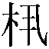（夙）祼，亡（憂）”之辭，其左下有一條同內容殘辭，刻寫工整規範，字跡優美，與其上的“戊戌”卜辭應為同一刻手刻寫。其周圍以界劃綫與它辭相隔，其旁沒有鑽鑿、卜兆及兆序辭。這兩條“庚戌”辭左上骨扇部位密佈的同內容刻辭，佈局較為淩亂、字跡略歪斜、生疏。這些刻辭與整版上的卜辭以及右下角的刻辭，明顯不是一個刻手所為。
綜合右下角與骨扇部位的刻辭，很明顯右下角的兩條“庚戌”辭，既不是卜辭，也不是習刻，應當是刻寫這版胛骨的刻手為新刻手刻下的“示範辭”。而骨扇部位的同內容刻辭即是新刻手的“練習辭”。
這版胛骨的反面骨扇部位亦應是習刻。從“王”、“”刻寫的風格來看，應該與刻寫正面練習辭為同一刻手，但刻寫明顯比正面的“庚戌”日“練習辭”要熟練一些，應該是稍後一些時候的刻寫。從干支來看，這些習刻不再拘泥于對同一干支日的臨刻，脫離了早期的一板一眼學習刻寫階段。從內容上看，新刻手會把兩條一組的卜辭從右向左向骨臼方向刻寫。這種刻辭，很可能不再需要老師單獨刻出“示範辭”，只需仿照已有的卜辭刻寫即可，陳夢家稱之為“摹刻辭”。
此外，反面刻寫了一個何組貞人“彭”的名字。這個“彭”也當是習刻，與胛骨的整治、交付、簽署等占卜程序無關。這裡不能排除該版胛骨正反兩面的“練習辭”與“摹刻辭”就是何組貞人“彭”練習刻寫的作品。
綜上，這版胛骨是留存下來的很少的可以直接反映出組二類與何組甲骨刻手師承的作品。

“”字原釋為“冎”，讀為“禍”，此從裘錫圭說，讀為“憂”，後“”字皆同。裘錫圭：《說“”》，《古文字論集》，第105頁，中華書局，1992年8月；《從殷墟卜辭的“王占曰”說到上古漢語的宵談對轉》，《中國語文》，2002年第1期，第70~76頁；《裘錫圭學術文集》，第一卷，第377、485～494頁，復旦大學出版社，2012年10月。
陳夢家：《殷虛卜辭綜述》，第194頁，科學出版社，1956年；中華書局，1988年1月。

